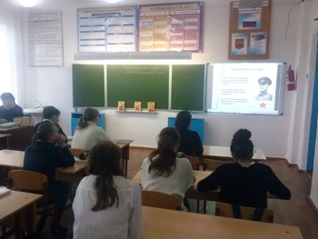
28 ноября 2015 года исполняется 100 лет со дня рождения К.М.Симонова
«Жди меня и вернусь,
Только очень жди….»
Кто не знает этих знаменитых строк?! Эти строчки переведены на разные языки мира. В этом году автору стихотворения «Жди меня...» К. М. Симонову исполнилось 100-лет.
Мероприятия, посвященные творчеству выдающегося известного советского писателя, поэта, драматурга, журналиста, общественного деятеля Константина Симонова, прошли в МКОУ «Урало-Ахтубинская СОШ».
В рамках мероприятия школьникам рассказали о жизни и творческом пути поэта, что в годы войны Константин Симонов работал корреспондентом газеты "Красная звезда", а после войны был одним из первых, кто начал тщательное изучение трофейных документов немецко-фашистской армии.
Ребята познакомились с отдельными моментами биографии Симонова, его известными на весь мир произведениями. В ходе мероприятия учащиеся школы читали стихи.
Литературные гостиные подготовили и провели учителя русского языка и литературы О.Г. Каменева, Т.А. Толстоноженко.
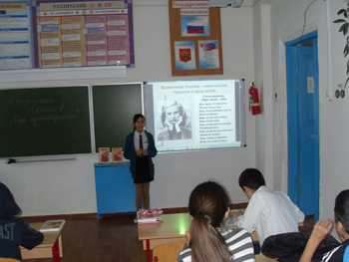
Проведенные мероприятия способствовали формированию патриотического сознания учащихся, а также осознанию значимости чтения и изучения литературы для их дальнейшего развития.

(информацию подготовил зам. директора по ВР Г.К. Уразгильдиева)

